http://www.galirows.com.br/meublog/blog/exercicios-modelagem-nivel-fisico/
- Questão 01
Estudo de caso da academia de ginástica
Uma academia de ginástica deseja manter um controle do seu funcionamento. Os alunos são organizados em turmas associadas a um tipo específico de atividade. As informações sobre uma turma são número de alunos, horário da aula, duração da aula, data inicial, data final e tipo de atividade.
Cada turma é orientada por um único instrutor para o qual são cadastrados RG, nome, data de nascimento, titulação e todos os telefones possíveis para sua localização. Um instrutor pode orientar várias turmas que podem ser de diferentes atividades. Para cada turma existe um aluno monitor que auxilia o instrutor da turma, sendo que um aluno pode ser monitor no máximo em uma turma.
Os dados cadastrados dos alunos são: código de matricula , data de matrícula, nome, endereço, telefone, data de nascimento, altura e peso. Um aluno pode estar matriculado em várias turmas se deseja realizar atividades diferentes e para cada matrícula é mantido um registro das ausências do aluno.
- Questão 02
Estudo de caso do cinema
Um cinema possui várias salas de cinema, as quais exibem filmes em horários diversos. O cinema tem interesse em saber quais filmes estão atualmente em cartaz, em que salas e em que horários.
Cada sala possui um nome (único) e capacidade (número de lugares). Os filmes são caracterizados por seu nome em português, nome na língua original (se estrangeiro), diretor, ano de lançamento, tipo, e sinopse. Não existem dois filmes com o mesmo nome (em português) e ano de lançamento.
Eventualmente, podem existir para o filme premiações ou indicações para premiação (e.g. Palma de Ouro em 1987, Oscar de melhor atriz em 89, indicado para melhor filme estrangeiro em 1996), e esta informação é usada para divulgação dos filmes.
Uma exibição de filme ocorre em uma dada sala e horário. Um mesmo filme pode ser exibido na mesma sala, em vários horários. Para filmes muito procurados, o cinema pode ter exibição simultâneas em várias salas (em horários simultâneos ou não). Filmes diferentes podem passar na mesma sala, desde que obviamente não no mesmo horário.
O cinema só trabalha com horários fixos de filmes, os quais atualmente são: 16:00, 17:00, 18:00, 19:30, 20:00, 22:00, 24:00.
A cada um destes horários está vinculado um conjunto de funcionários responsáveis pelo bom andamento das atividades do cinema naquele horário, e que desempenham uma função (ex: caixa, balas, lanterninha, bilheteiro).
Cada funcionário é caracterizado pelo número da carteira da trabalho (único), nome, data de admissão e salário. Para maior satisfação dos funcionários, existe um rodízio das funções conforme o horario (ex: um mesmo funcionário pode ser caixa no horario das 16:00, e baleiro no horário das 21:00). Todo horário tem pelo menos três funcionários alocados.

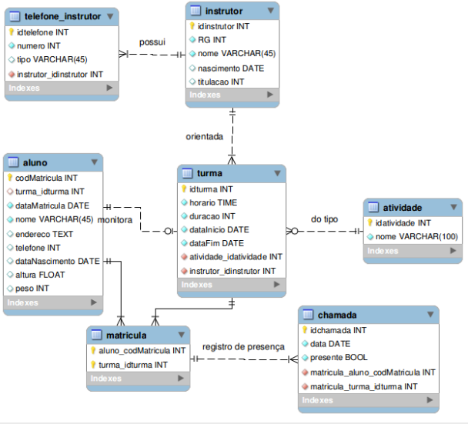
Ginástica

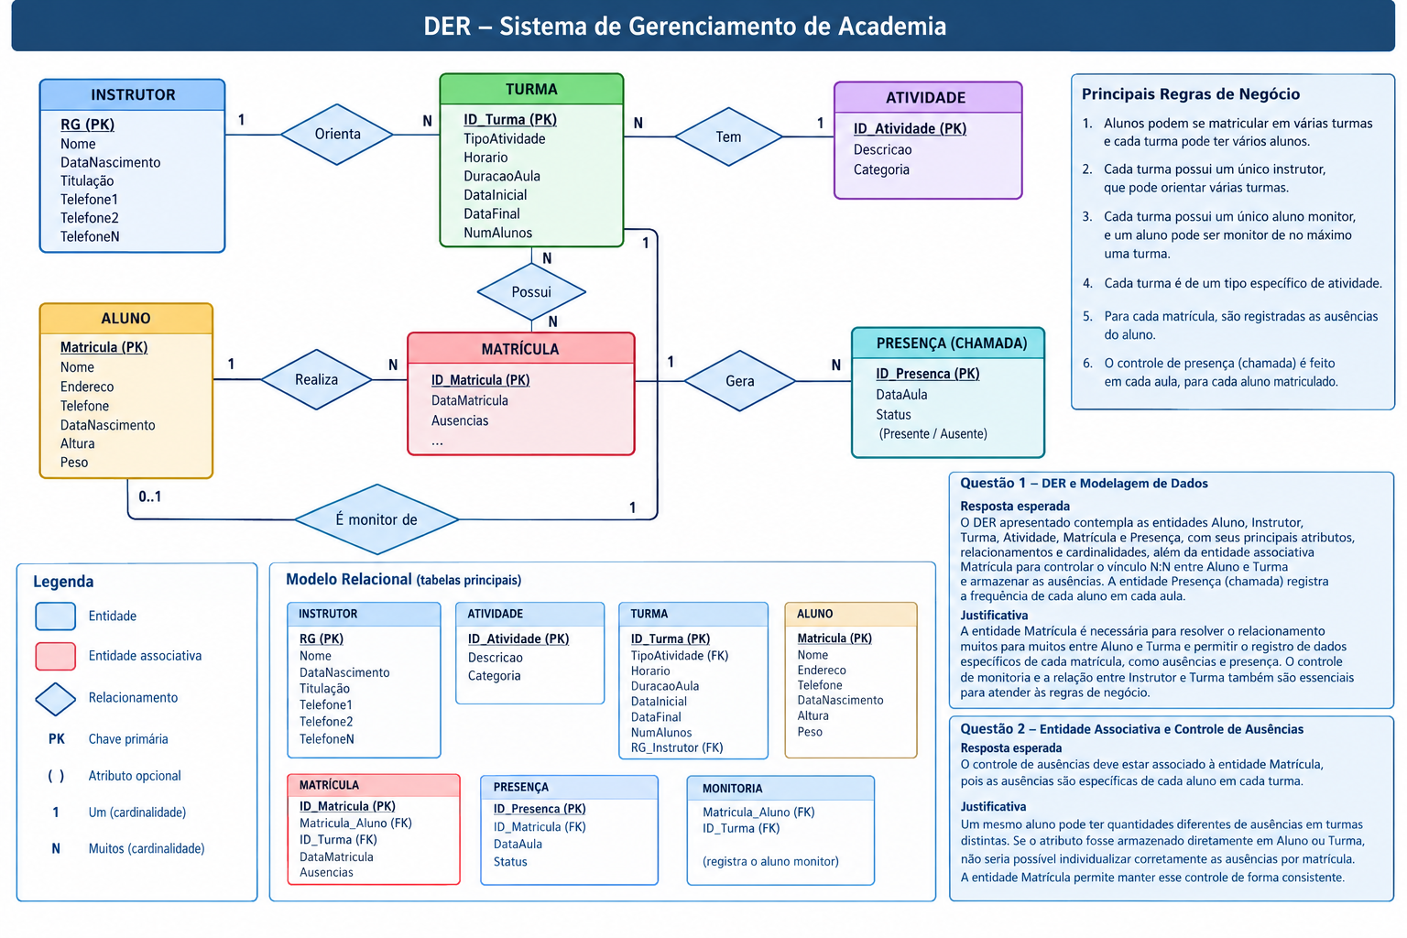
Ginástica

Respostas esperadas e justificativas

Questão 1 – Resposta esperada

O DER deverá contemplar as seguintes entidades:
- ALUNO: matrícula (PK), nome, endereço, telefone, data de nascimento, altura e peso.
- INSTRUTOR: RG (PK), nome, data de nascimento e titulação.
- INSTRUTOR_TELEFONE: RG do instrutor (FK) e telefone, permitindo registrar vários telefones por instrutor.
- ATIVIDADE: id_atividade (PK), descrição e categoria.
- TURMA: id_turma (PK), horário, duração da aula, data inicial, data final e número de alunos.
- MATRÍCULA: id_matrícula (PK), matrícula do aluno (FK), id_turma (FK) e data da matrícula.
- PRESENÇA: id_presença (PK), id_matrícula (FK), data da aula e situação (presente ou ausente).
O relacionamento de monitoria também deverá ser representado, vinculando o aluno que exerce essa função à turma correspondente.
Cardinalidades esperadas:
- INSTRUTOR — TURMA: 1. Um instrutor pode orientar várias turmas, mas cada turma possui um único instrutor.
- ATIVIDADE — TURMA: 1. Uma atividade pode ser oferecida em várias turmas, mas cada turma está associada a uma única atividade.
- ALUNO — MATRÍCULA: 1. Um aluno pode possuir várias matrículas.
- TURMA — MATRÍCULA: 1. Uma turma pode possuir várias matrículas.
- MATRÍCULA — PRESENÇA: 1. Uma matrícula pode possuir vários registros de presença, correspondentes às diferentes aulas.
- ALUNO — TURMA (monitoria): cada turma possui um único aluno monitor, e cada aluno pode monitorar, no máximo, uma turma.
Justificativa: A entidade associativa Matrícula resolve o relacionamento N entre alunos e turmas. A entidade Presença permite registrar individualmente a frequência de cada aluno em cada aula. A entidade Atividade evita a repetição desnecessária das informações sobre os tipos de atividades oferecidas pela academia. Os telefones dos instrutores devem ser modelados separadamente para representar corretamente o atributo multivalorado.
Questão 2 – Resposta esperada

A entidade Matrícula registra o vínculo entre um aluno e uma turma, incluindo a data em que a matrícula foi realizada. A entidade Presença registra a situação do aluno em cada aula, identificando a data da aula e se houve presença ou ausência.
Justificativa: Um aluno pode estar matriculado em várias turmas e participar de várias aulas em cada uma delas. Portanto, armazenar a frequência diretamente em Aluno ou Turma não permite controlar adequadamente as ocorrências individuais. A associação entre Presença e Matrícula permite manter o histórico de frequência por aluno e turma, calcular faltas e evitar registros duplicados para a mesma matrícula e aula.

Cinema


